Utveksling i Sør-Afrika

Jeg studerer sykepleie ved Høyskolen i Østfold. I 3 klasse hadde vi muligheten til å dra på utveksling i 3 måneder. Jeg og fem andre jenter fra skolen, dro da på utveksling i Port Elizabeth ved Nelson Mandela Metropolitan University.
Bosted
Vi bodde i et hus med andre norske sykepleierstudenter. Vi var totalt 24 jenter i huset, og bodde 2 og 2 eller 3 og 3 sammen på rom. Vi hadde felles kjøkken og stue, og bakgård med basseng. Det var vaskedamer som vasket rommene for oss, men alt av mat og klesvask ordnet vi med selv.
Bildene viser stranda vi bodde ved. På det andre bildet står vi foran huset vi bodde i.
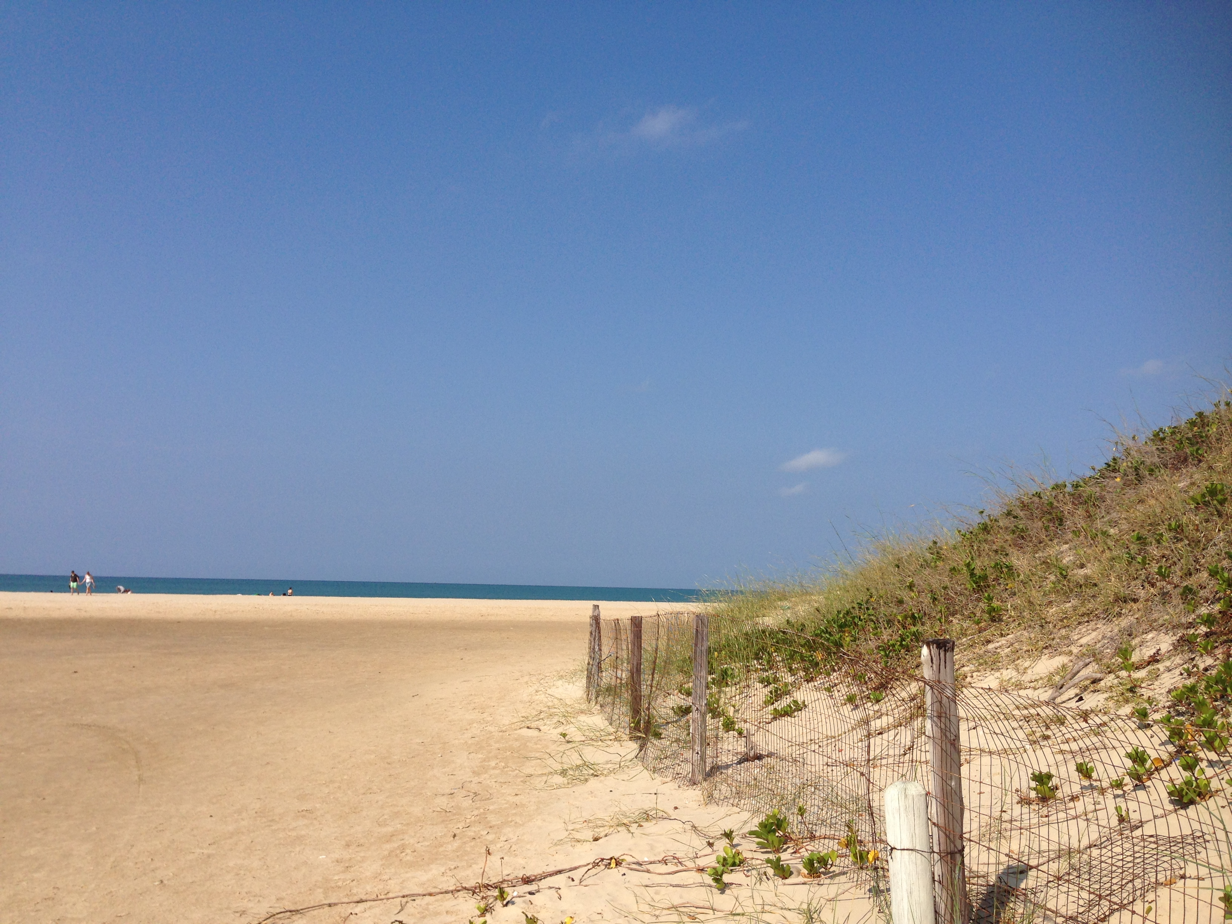 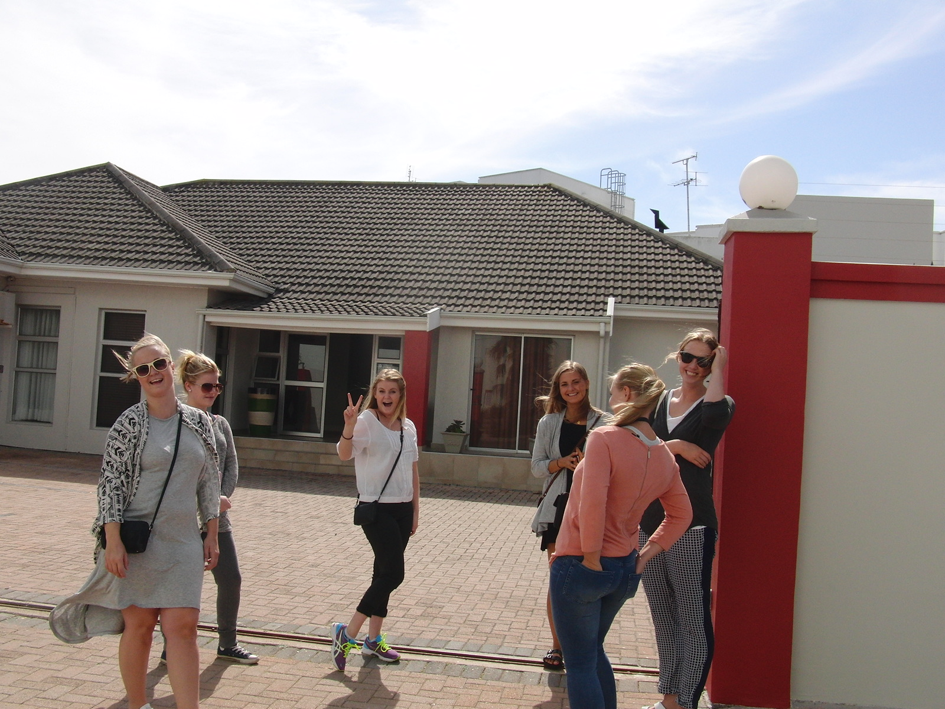
Praksis
Vi var utplassert på forskjellige steder. Hovedsakelig på sykehus, da vi som reiste gikk glipp av sykehuspraksis her hjemme. Vi var også på klinikker og i hjemmesykepleien. Vi var på skolen en dag i uka, sammen med 3 års studenter ved NMMU.
Alle praksisplassene våre var i offentlig sektor. Vi fikk ordnet en dag på privat sykehus for å se forskjellen, og det var veldig interessant og trist å se den store forskjellen på om man har forsikring eller ikke som pasient.
Det var litt variert hvor godt vi ble tatt imot ved de forskjellige avdelingene, men de fleste var hyggelige. Vi opplevde at de legene var flinke til å ta oss med på ting og forklare oss ting. Vi hadde en mentor, en pensjonert sykepleier, som fulgte oss i alle de forskjellige praksisplassene. Hun var veldig hyggelig og grei å ha med seg. Hun lærte oss masse både innen faget og om Sør-Afrika og kulturen. Vi opplevde at sykepleierne jobbet på en annen måte enn her hjemme, fordi de har mer ansvar og et større felt.
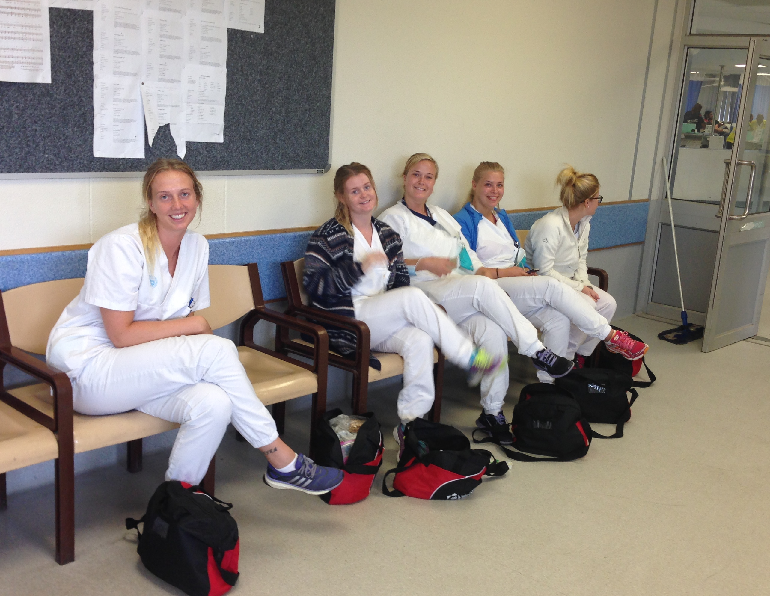
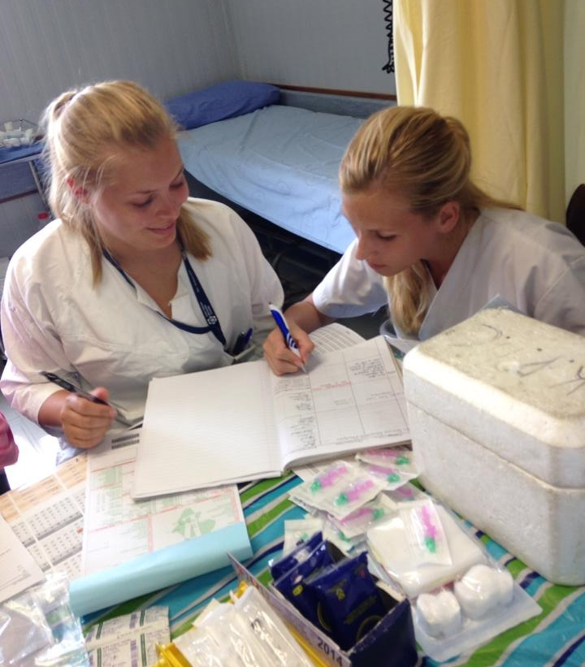
Vi startet med å være på en klinikk i to uker. Det er en slags blanding av fastlege og helsestasjon. Der var det forskjellige avdelinger, blant annet for barn, gravide, familieplanlegging, psykiatri, AIDS og tuberkulose.
Etter det var vi i hjemmesykepleien i et township område to uker. På grunn av dårlig vær kunne ikke hjemmesykepleien dra ut alle dagene. De dagene var vi sammen med legene på klinikken der, eller hjalp til med matutlevering til de som bodde i området. Pasientene vi møtte i hjemmesykepleien var hovedsakelig pasienter med diabetes, hypertensjon og slagpasienter. Det var også veldig mye tuberkulose, AIDS og noen sårstell. Når vi gikk ut bar vi med oss mye mat som skulle leveres til bestemte personer på veien. Vi opplevde at de fleste syns det var spennende at vi var med og ville vite hva vi gjorde der, men enkelte ville ikke at vi skulle komme inn i husene deres.

Det første møtet vårt med sykehus, var på en brannskadeavdeling. Her var vi også i to uker og rullerte mellom tre avdelinger. Brannskader på barn, kvinner og menn. Her ble det mange sterke inntrykk både i forhold til skadeomfanget, hvordan de hadde fått skadene og behandlingen.
Resten av praksisen hadde vi ved et annet offentlig sykehus. Her var vi først på en barneavdeling med hovedfokus på ortopedi og infeksjoner, så var vi på intensivavdelingen. Akuttmottaket var vi på i to uker. Der var det mye kniv og skuddskader, overfall og trafikkulykker.
De siste ukene var vi med på operasjoner ved det samme sykehuset. Her fikk vi gå fritt inne på avdelingen og velge mellom fem operasjonsstuer. Vi fikk sett fjerning av galleblære, by-pass, kjeveoperasjoner, ortopediske operasjoner, innleggelse av dren fra hodet til magen, hjernekirurgi, fjerning av svulst og knetransplantasjon.
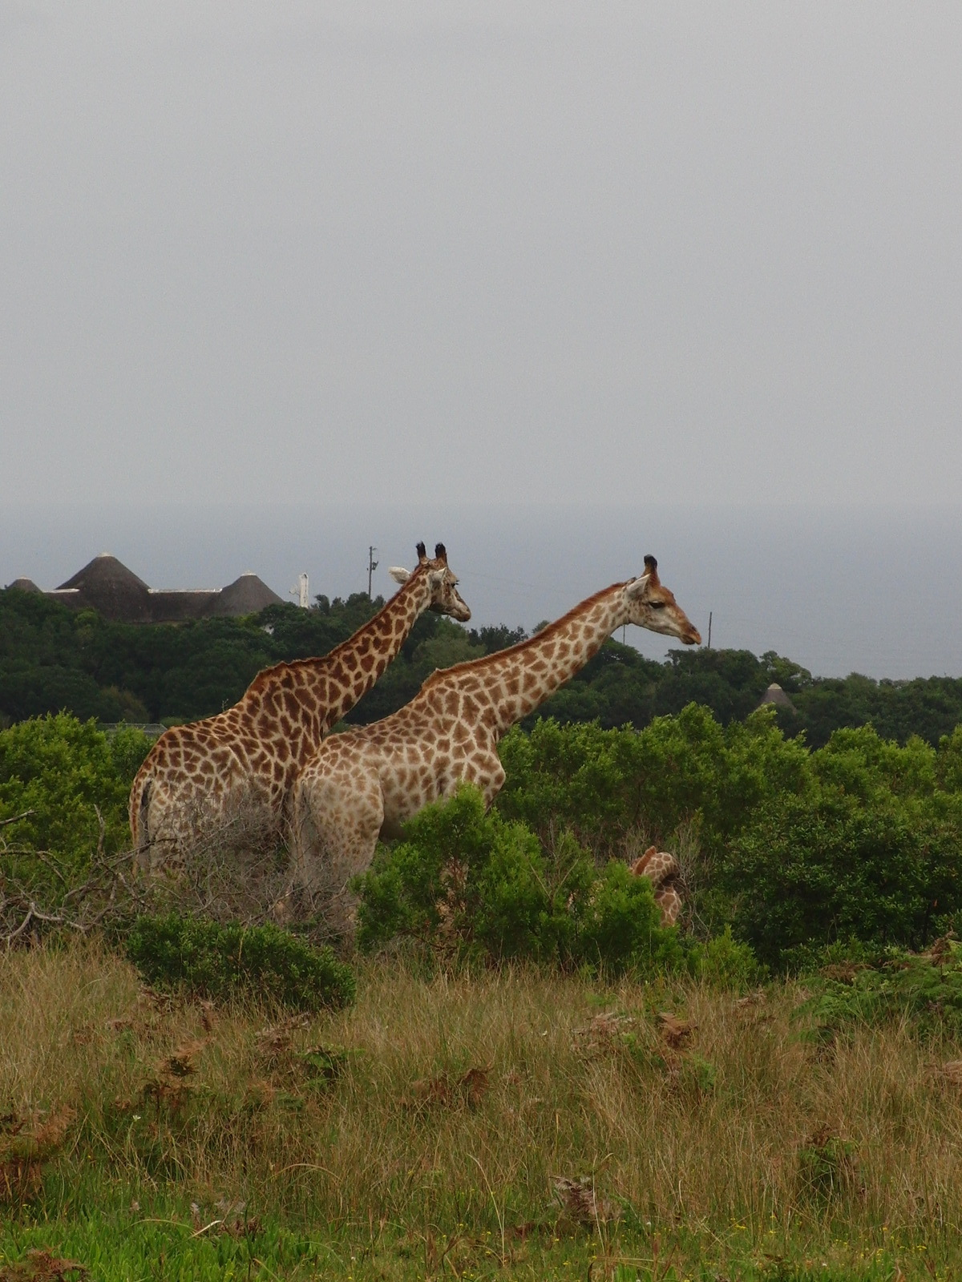
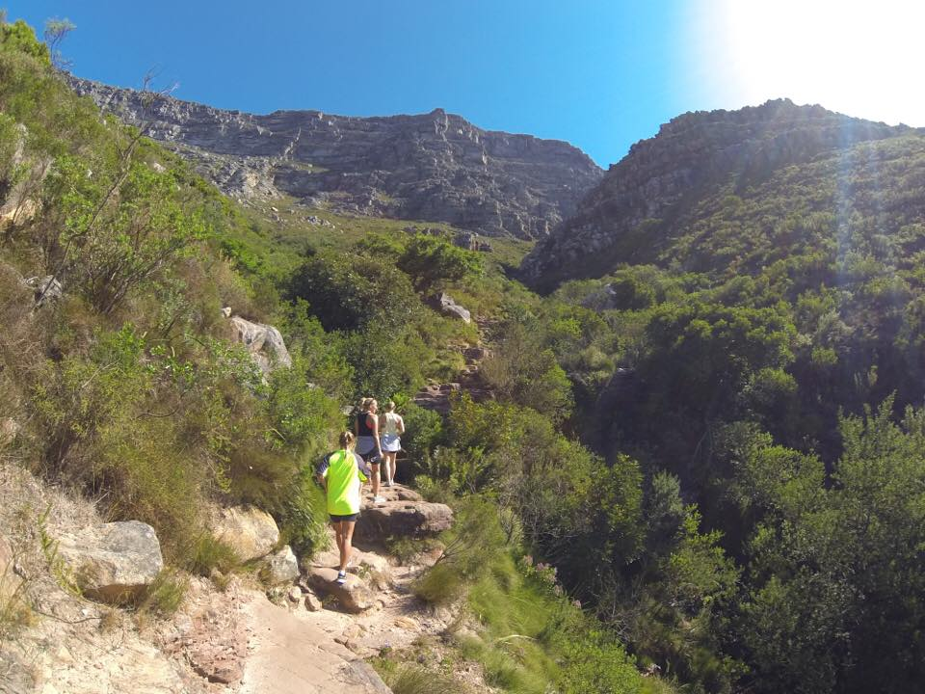
Sosialt
Port Elizabeth og Sør-Afrika generelt er et veldig fint sted med mange ting å oppleve. De fleste er veldig hyggelige, det er billig og leve der og mye god mat. Det er mange forskjellige språk i landet, men de aller fleste snakker engelsk så kommunikasjonen gikk greit.
Vi hadde en del fritid, og fikk derfor tid til å være litt turister og gjøre morsomme ting. Vi var på helgeturer en by som heter Jeffreys Bay og i Cape Town flere ganger.
Vi reiste rundt på safari, til elefantreservat, hoppet i strikk, fallskjerm, surfet, var på konsert, på vinsmaking og var på andre guidede utflukter til blant annet Robben Island, Cape Point og Townshipområder. Vi hadde en uke ferie i praksisen, og da bodde vi i Cape Town. Det ble også en del shopping, både i Port Elizabeth og i Cape
Town.

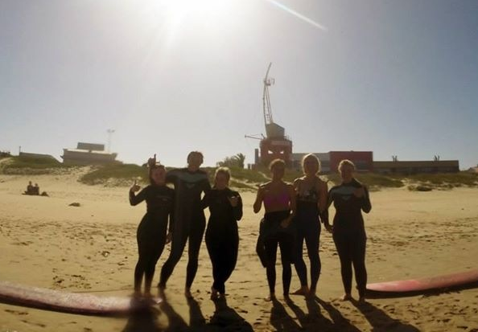

Utbytte
Jeg er veldig glad jeg fikk muligheten til å dra på utveksling i Sør-Afrika. Det har vært veldig spennende, vi har fått sett og opplevd mye både i praksis og på fritiden. Jeg har lært masse om kulturen, om levemåter og blitt kjent med mange flotte mennesker.
Jeg har også blitt mer bevisst på hvordan jeg vil være som sykepleier.
Det har vært tre uforglemmelige måneder!

